Роды с партнером или без. Взгляд изнутри

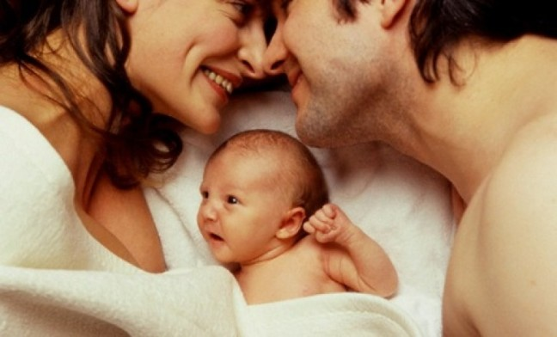

В статье делюсь эмоциональным опытом и размышлениями о возможности присутствия партера при родах. Статья может быть полезна женщинам, в ожидании ребенка, а так же мужчинам для более глубокого понимания женщины в период родов. Эту статью я пишу еще во многом и для себя, чтобы лучше ассимилировать и принять этот непростой для меня опыт.
В мои студенческие годы преподаватель по семейной психологии рассказал аудитории один случай из практики. На прием пришла супружеская пара с сексуальной дисфункцией. Супруга около года назад родила, сексуальность ее восстановилась, влечение к супругу присутствовало. Проблема была в сексуальности супруга. Влечение возникало во время прелюдии, но в момент близости эрекция резко снижалась и вновь не возникала. Разобравшись с ситуацией психотерапевт выявил взаимосвязь. Супруг присутствовал при родах своей жены, и теперь, видя ее обнаженной, испытывает проблемы с эрекцией. Мне как-то сильно отложилась в голову эта история. Я действительно поверила, что женщине нужно быть готовой к тому, что мужчина может потерять к ней сексуальный интерес, если он будет присутствовать при родах.
В настоящий момент все большее число современных родильных домов позволяет партнеру присутствовать при родах, чтобы поддержать супругу. Вопрос предпочесть ли партнерские роды обычным стоял и передо мной. Но случай, рассказанный преподавателем убедил меня, что рожать я буду сама. Я же сильная. Это же моя работа и моя обязанность. Тем более муж беспокоился, не стану ли я просить его быть со мной, когда я буду рожать. В целом, мы были обоюдно согласны друг с другом, что роды – женская работа, и мужчине не место там, где рожает женщина.
Это был мой первый ребенок, мои первые роды. Я рожала ночью, когда в отделении была лишь одна акушерка, доктор и ни одной роженицы кроме меня. Рожала я почти всю ночь, поэтому у меня было достаточно времени, чтобы погрузиться в себя и глубоко прочувствовать ситуацию.
Для того, чтобы выразить все гамму своих чувств, приведу пример. Когда в холодную зимнюю ясную ночь идешь по улице и чувствуешь как снег скрипит под ногами, тело пытается сжаться, чтобы испытывать холод меньшей площадью. Холодно лицу, нос вдыхает холодный воздух, но одежда защищает хорошо. Однако, если поднять голову и посмотреть вверх на луну, на звезды, взглянуть вглубь темной бездонной вселенной, то испытаешь такой холод, что все тело начинает трясти, холод будто пробирается через одежду и проникает в самое сердце и душу. Это такая смесь реального холода и внутренней экзистенциальной тревоги при соприкосновении с необъятной вселенной. Космос манит, восхищает и пугает одновременно своей необъятностью, неизвестностью, леденящей пустотой. В такие моменты я чувствую безграничное одиночество и желание поскорее очутиться дома под пледом, рядом с близким человеком, почувствовать человеческое тепло.
Подобные чувства я испытывала в предродовой палате. Было очень тепло, но я вся дрожала, боль при схватках оттеняло чувство тотального холода, одиночества и тревоги. И я не могу сказать, что сильнее мучало меня, боль или эмоциональные переживания.
На подготовительных курсах меня готовили переносить боль, научили дышать, принимать правильные позы, объяснили как вести себя, как принять взрослую активную позицию и не перекладывать ответственность на медицинский персонал, но меня никто не предупреждал, что будет так тревожно, холодно и одиноко, и я не была готова к этому.
Когда в палату заходили акушерка или доктор проверить как меняется мое состояние, я смотрела на них с мольбой, искала в их глазах человеческого сочувствия. Я держала врача за руку, когда она ко мне подходила. Я чувствовала от них тепло и сочувствие, но мне было так мало этого, чтобы утешить тревогу и одиночество внутри себя. Они делали свою работу, им было недо моих эмоций.
На тех же подготовительных курсах нам рассказывали историю о группе студентов, пришедших в родильный зал учиться принимать роды. Они наблюдали за рожавшей женщиной, а в самой ключевой ситуации поддерживали ее, дышали в нужном ритме вместе с ней, подбадривали, держали за руку. Тогда на курсах я была возмущена, почему толпа людей должна наблюдать за родами женщины. Но, рожая своего сына, я вспомнила эту историю и пожалела, что она не случилась со мной. Такой сильной потребности в поддержке я не испытывала, пожалуй, никогда. Мне так нужен был близкий человек, чтобы разделить с ним этот момент жизни.
Прошло больше трех лет. И я забыла про боль. Кстати, перенести ее вполне реально, она не оставляет следов в душе. Но холод и тревогу помню. Я знаю, что мой опыт научил меня оставаться взрослой в сложной ситуации, справляться самой, утвердил меня в моей женской силе и выносливости. Но если я буду рожать когда-нибудь второй раз, я хочу пережить опыт совместных с партнером родов, я хочу разделить с ним свою боль, тревогу, холод, одиночество и счастье, конечно. Да, возможно мужчине тяжело видеть женскую боль, да, возможно мужчина перестанет испытывать ко мне сексуальное желание, но я хочу чтобы он был причастен к появлению на свет своего ребенка.
Изучая тему партнерских родов, я решила выяснить, как рожали наши предки, помогал ли мужчина женщине в стародавние времена. Оказалось, что у древних славян это явление было довольно распространено.
Во все времена перед любящим мужем был выбор – помогать женщине или думать только о себе. У славян эпоху строгого уединения роженицы хронисты уже не застали. Здесь будущей матери обычно помогала немолодая женщина, опытная в подобных делах. Непременным условием было, чтобы она сама имела здоровых детей, желательно – мальчишек. Кроме того, при родах нередко присутствовал… муж. Теперь этот обычай возвращается к нам в качестве эксперимента, заимствованного за границей. Между тем древние (и даже не столь древние) славяне не видели ничего необычного в том, чтобы рядом со страдающей, испуганной женщиной был сильный, надёжный, любимый и любящий человек.
Бытовал у наших предков и обычай, сходный с так называемой кувадой народов Океании: муж нередко кричал и стонал вместо жены. Зачем? Смысл кувады обширен, но, помимо прочего, исследователи пишут: тем самым муж вызывал на себя возможное внимание злых сил, отвлекая их от роженицы.
Автор статьи
Полякова Наталья Александровна - Сертифицированный семейный и процессуалльно-ориентированный терапевт. Страхи, панические атаки, телесные симптомы, депрессивные состояния, семейные проблемы, отношения, неуверенность в себе, проработка травматического опыта +7(925)5379840 Москва (м.Курская), Серпухов и онлайн.

